Результативность внедрения методики адаптивной физкультуры в МОУ СОШ № 6 г.о. Кохма в 2008-2009 учебном году
В решении совместного заседания коллегий Министерства образования РФ, Министерства здравоохранения РФ, Госкомспорта России, Президиума Российской академии образования, состоявшегося 23 мая 2005 года, констатируется, что в последние годы в системе образования наблюдается резкое ухудшение состояния здоровья учащейся молодежи. Этот процесс продолжается. Исключение не составляют и наши школы. Традиционная система физического воспитания в образовательных учреждениях на современном этапе для обеспечения необходимого уровня физической культуры, физического развития и подготовленности дошкольников и учащейся молодежи, особенно тех, у кого имеются отклонения в состоянии здоровья, нуждается в усилении образовательной направленности учебных занятий по традиционной и адаптивной физической культуре, новых подходах к воспитательной работе, в расширении внеучебной физкультурно-оздоровительной и спортивной деятельности, в значительном улучшении материально-технической базы.
Поэтому одним из важнейших направлений работы нашей школы по изменению ситуации с состоянием здоровья детей является внедрение в практику методики адаптивной физической культуры. Подробно об этом мы неоднократно рассказывали и показывали практические занятия на семинарах для педагогических работников города, с привлечением представителей ШГПУ и ИГМА, с этими ВУЗами, как вы знаете, у нас заключены договора о сотрудничестве. Сегодня я остановлюсь на результатах внедрения методики адаптивной физкультуры в 2008-2009 учебном году.
Напомню лишь, что в соответствии с состоянием здоровья, физическим развитием, уровнем общей физической подготовленности и тренированности делим детей на три медицинские группы: основную, подготовительную и специальную, как и в любой школе.
Основная медицинская группа включает детей и подростков без отклонений в состоянии здоровья (или с незначительными отклонениями), имеющих достаточную физическую подготовленность. В качестве основного учебного материала в данной группе используются обязательные виды занятий (в соответствии с учебной программой) в полном объеме, а также сдачу контрольных нормативов с дифференцированной оценкой; во внеурочной деятельности рекомендуются дополнительные виды занятий в избранном виде спорта.
Подготовительная медицинская группа включает детей и подростков, имеющих незначительные отклонения в физическом развитии и состоянии здоровья, а также недостаточную физическую подготовленность. Занятия физической культурой в подготовительной группе проводятся совместно с основной группой по учебной программе; обе группы сдают установленные контрольные нормативы. При этом эти дети и подростки нуждаются в некоторых ограничениях нагрузок и постепенном освоении комплекса двигательных навыков и умений. Соответственно школьники данной группы нуждаются в дополнительных тренировочных занятиях для повышения уровня физической подготовленности. Для этого учитель физической культуры использует секции общей физической подготовки, организуемые во внеучебное время, и другие формы занятий.
Специальная медицинская группа включает учащихся, имеющих такие отклонения в состоянии здоровья, которые являются противопоказанием к повышенной физической нагрузке. Занятия по физической культуре со школьниками этой группы в нашей школе проводятся по специально разработанной и утвержденной в ШГПУ программе: Экспериментальная программа по адаптивной физкультуре в начальных классах. Программа работает в условиях обычного режима школы
Результаты врачебных исследований и практический опыт показывают, что при многих заболеваниях у школьников, отнесенных к специальной группе, имеются сходные нарушения в организме: примерно одинаково снижены уровень работоспособности, функциональные возможности сердечно-сосудистой, дыхательной и других систем. Поэтому для них в школе организованы групповые учебные занятия, несмотря на различный характер заболеваний. При выраженных нарушениях функций опорно-двигательного аппарата (параличи, парезы и пр.), а также при более значительных отклонениях в состоянии здоровья необходимы занятия лечебной физической культурой. При определении медицинской группы для школьников с отклонениями в состоянии здоровья предусматривается доступность физических нагрузок, а также создание оптимальных условий для выздоровления или предупреждения обострений заболевания. В случаях обострения хронического заболевания учитель ограничивает физические нагрузки, учитывая при этом характер течения, частоту, тяжесть и причины обострений. Для учащихся с выраженными проявлениями болезни применяется лечебная физическая культура.
Включение учащихся в специальную медицинскую группу может носить как временный, так и постоянный характер (в зависимости от вида заболевания и других отклонений в состоянии здоровья). Перевод из специальной в подготовительную группу, а затем в основную должен производиться совместно врачом и учителем — при условии положительных результатов, полученных во время занятий в предыдущей группе.
Организация адаптивной физической культуры со школьниками осуществляется в соответствии со сложившимися традициями. Исторически вложились четыре формы занятий физическими упражнениями с детьми школьного возраста (Г. Ф. Шитикова, 2003):
- Учебные занятия (классно-урочные).
- Внеклассные занятия физическими упражнениями.
- Занятия физическими упражнениями в режиме учебного дня школы.
- Внешкольные занятия физическими упражнениями.
Темы занятий представлены на следующем слайде. Далее предлагаем фрагменты занятий с детьми.
При организации адаптивной физической культуры в школе, на наш взгляд, необходимо добавить пятую форму занятий - занятия физическими упражнениями с родителями школьников, отнесенных по состоянию здоровья к специальной медицинской группе и освобожденных от традиционной физической культуры. Это в перспективе.
В прошлом учебном году мы провели, силами педагогов, учащихся детских объединений и под руководством директора школы Анучиной М.Н., исследование с целью выявить эффективность методики занятий по адаптивной физкультуре среди учащихся начальных классов.
В качестве критерия адаптационных возможностей физических показателей определялся коэффициент здоровья (КЗ), при вычислении которого учитывались частота пульса, артериальное давление, масса тела, рост, возраст и т. д.).
Определили пять коэффициентов здоровья: от 1 до 5. Чем ниже КЗ, тем лучше.
Также определялся уровень физической подготовленности учащихся по их физическим способностям: бег, прыжки, силовые упражнения, гибкость и т.д. За неимением времени, подробно остановлюсь только на анализе КЗ.
Исследование проходило в два этапа: начало 1-го и конец 2-го полугодий 2008-2009 учебного года. Цель исследования: проследить, как изменился КЗ после девяти месяцев занятий адаптивной физкультурой.
Получили следующий результат:
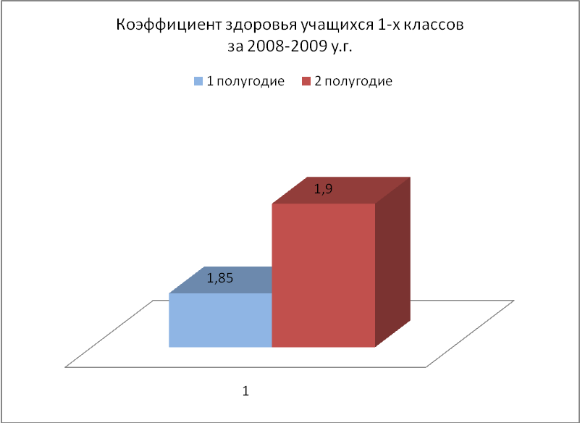

Полученные результаты настораживают и побудили нас обратиться к школьному психологу, который пояснил, что данный результат вполне объяснимый: идет адаптация детей к новому режиму жизни.

Обобщив полученные результаты по всему начальному звену, имеем:
- Наблюдается положительная динамика коэффициента здоровья после занятий по адаптивной физкультуре у учащихся начальной школы: у 72% испытуемых КЗ улучшился, у 7% не изменился, 21 % - ухудшился (преимущественно первоклассники). В среднем КЗ понизился с 2,1 до 1,8. Учащихся с КЗ 1 составило 0,75%, с КЗ 2 – 78,8%, с КЗ3 – 20,5%, с КЗ 4 и с КЗ 5 нет (приложение № 7-10). На диаграмме цифры округлены.
- У 72 % учащихся подготовительной и специальной медицинской группы произошло улучшение КЗ, у 12,5 % КЗ не изменился и у стольких же ухудшился (3 из 4 человек первоклассники).
- Учащихся с первой группой здоровья – 26%, со второй – 59%, с третьей – 14 %, с четвертой – 3%. Небольшая динамика +1 – 2% в каждой группе
- По группам физической подготовки учащихся начальной школы результаты не изменились т.к. данные показания устанавливаются после медицинского осмотра специалистами, а повторный осмотр классов будет в конце 2009 года. Основная физическая группа подготовки составила 72%, подготовительная - 19%, специальная - 6%, освобождены 3 %. Необходимо отметить, что посещение занятий учащимися было 100 % (даже освобожденные дети). Причем у всех детей, освобожденных от занятий, КЗ после занятий адаптивной физкультурой улучшился
- Анализ заболеваемости учащихся начальной школы по медицинским показателям показал, что 48 % учащихся здоровы, 20% имеют нарушения опорно-двигательного аппарата, 31% составили заболевания нервной системы, сердечно-сосудистой системы, заболевания почек, избыточный вес и др., инвалиды -1%. Важно отметить, что после осмотра хирургом у 4 человек сняты заболевания связанные с искривлением позвоночника и плоскостопия

- По результатам анкетирования отмечена положительная эмоциональная динамика, как со стороны учащихся, так и со стороны родителей, что говорит о высокой педагогической и методической работе, индивидуально подобранных комплексов упражнений.
Выводы:
- Изучение состояния проблемы программно - методического обеспечения занятий по адаптивной физической культуре школьников показало необходимость комплексного подхода к организации адаптивной физкультуры в школе.
- Внедрение экспериментальной программы по адаптивной физической культуре для учащихся начальных классов прошло успешно, а эффективность программы показали результаты исследования.
- Занятия адаптивной физкультуры улучшают состояние здоровья и физическое развития учащихся, показатели физической подготовленности, физические показатели коэффициента здоровья и психологическое состояния учащихся начальных классов.

На основе приведенных выводов можно порекомендовать:
- Продолжить занятия по адаптивной физкультуре на следующий год, при этом занятия для учащихся с нарушениями ОДС должны быть постоянными круглый год по специальным комплексам упражнений.
- Для учащихся (32 % с другими функциональными нарушениями) необходимо разработать комплексы упражнений, по специфике заболеваний разделив детей на соответствующие группы.
- Продолжить занятия адаптивной физкультуры для всего класса.
- Обратить пристальное внимание на учащихся, у которых произошло снижение коэффициента здоровья, и выяснить причину.
- Продолжить исследование по теме и проследить динамику изменений в последующие годы.
- Совершенствовать материально-техническую базу и ресурсы кабинета адаптивной физкультуры

В заключении, наши планы и предложения на перспективу:
- На днях заключили договора о сотрудничестве с МДОУ № 11 г.о. Кохма; с МОУ СОШ № 8 г. Шуя; с ОГОУ «Ивановский областной центр развития дополнительного образования детей».
- С 1 сентября занятия адаптивной физкультурой будут проводится с1 по 11 классы. У нас новый специалист по адаптивной физкультуре Киселева Оксана Сергеевна.
- Нормативно-правовая база: кроме программы по адаптивной физкультуре для учащихся планируется разработка подпрограммы занятий адаптивной физкультурой для педагогов и родителей учащихся. Педагоги школы в прошлом учебном году уже занимались в кабинете адаптивной физкультуры, но без рекомендаций и контроля специалиста.
Разработано и работает положение о познавательном центре «Спорт для всех».

Предложения:
- Организовать на базе школы городской эксперимент по внедрению программы по адаптивной физкультуре
- Включить экспериментальную программу по адаптивной физкультуре в целевую городскую программу *****.

Это позволит привлечь детей города, у которых есть серьезные проблемы со здоровьем, к занятиям адаптивной физкультурой во внеурочное время (например, учащиеся - на базе нашей школы, дошкольники - на базе МДОУ № 11 г.о. Кохма)
(Пользуясь случаем, приглашаем к занятиям в этом году, через директоров школ города, детей – инвалидов. Занятия будут проходить по расписанию во внеурочное время. Достаточно написать заявление на имя директора и предоставить медицинскую справку о заболевании).
Кроме того, городской эксперимент или участие в городской целевой программе позволит осуществлять необходимый и постоянный медицинский контроль за состоянием здоровья детей, т.е. речь идет о школьной ставке врача. А в этом случае, мы с вами уже сможем говорить о сетевом взаимодействии системы образования и здравоохранения, что на сегодня актуально.
И наконец, возвращаясь к теме нашего совещания, реализация городского эксперимента будет одним из механизмов и инструментов обновления школьного образования по направлению: здоровье школьников.

